I. ПАСПОРТ ПРОГРАММЫ ПРОФЕССИОНАЛЬНОЙ ПРОБЫ

СЕТЕВОЙ И СИСТЕМНЫЙ АДМИНИСТРАТОР (ТОП-63)
Профессиональная среда: умная
Наименование профессионального направления: cетевой и системный администратор

Приложение 2
Инструкция по выполнению задания
            - Изготовление и тестирование патч корда Ethernet

Теоретические сведения
Витая пара — это несколько проводников, которые «завиты» в определенном порядке как между собой, так и вместе. Так как цифровая техника понимает только цифровой язык, по проводам приходится передавать огромное количество разнообразных сигналов: с разной длиной волны, разным напряжением и формой. Все это кодируется и декодируются специальными «приемниками» как с одной стороны, так и с другой. На качество и целостность битов в проводе могут влиять разные факторы. Например, любые источники магнитных волн и радиосигналов — как микроволновыепечи или роутеры с частотой 5 ГГц.

Для чего нужна витая пара?
Несмотря на то, что беспроводные технологии давно окутывают корпоративные сети, старая добрая проводка все еще остается актуальной, если нужно создать безопасную, быструю и стабильную сеть. И даже в домашних условиях иногда «полезно» подключаться по кабелю. Например, чтобы провести быстрый канал на несколько этажей в большом доме или просто подключить умный телевизор по проводу, когда просмотр любимых кинофильмов прерывается из-за слабого WiFi-приемника. А если захочется организовать видеонаблюдение в доме и за его пределами — без витой пары и PoE просто физически не обойтись.

1.1 Подготовка к обжиму
Перед обжимом нужно подготовить витую пару. Пусть это будет отрезок с небольшим запасом
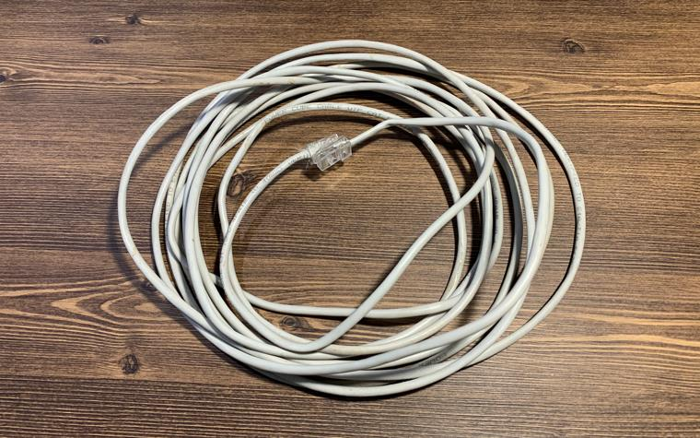

Обычного Cat.5e кабеля с медными жилами и мягкой качественной оболочкой хватит для домашних задач с головой.
Даже опытный мастер может «запороть» процесс, поэтому коннектор - это расходный материал. Пусть и они тоже будут в запасе:

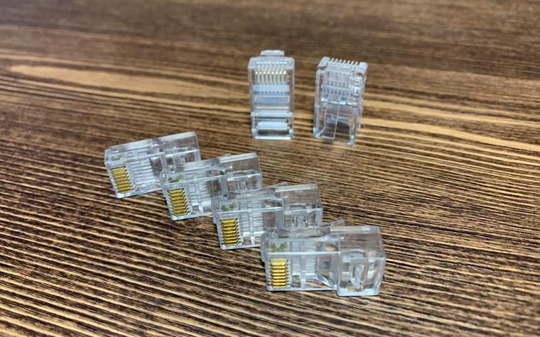
Простые коннекторы типа 5e —золотые и бутафорские.
Для реализма будем использовать самый простой кримпер из доступных на рынке:

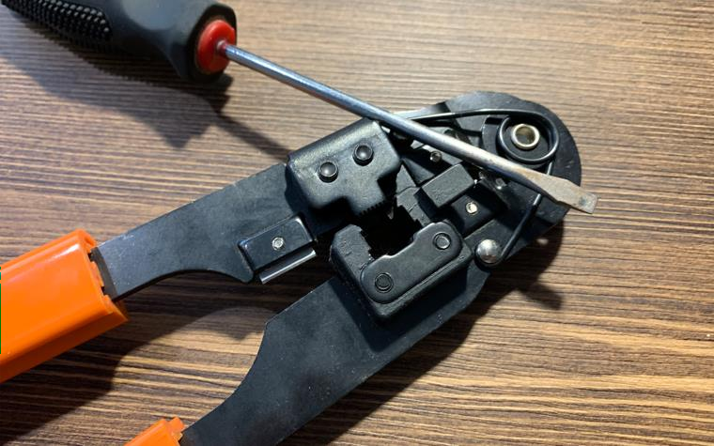

Такого инструмента хватит для нужд домашнего мастера и даже специалиста.
Отвертка с плоским жалом:
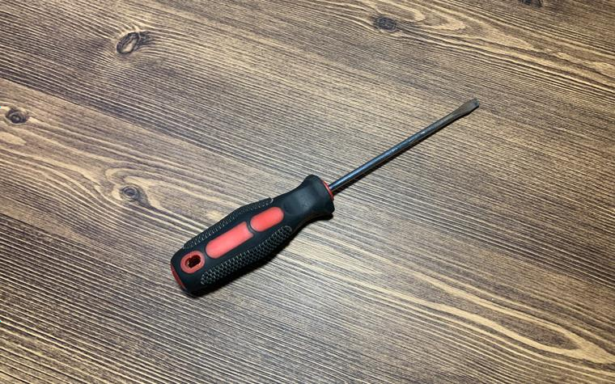

Секретный инструмент.
Определяемся со способом обжима витой пары. Например, для соединения типа компьютер- компьютер раньше использовали перекрестное расположение пар в коннекторе. А для соединения компьютера с роутером — прямую распиновку. Сейчас вся техника автоматически перекидывает нужные пары местами и для стандартных задач можно всегда использовать прямой способ обжима:

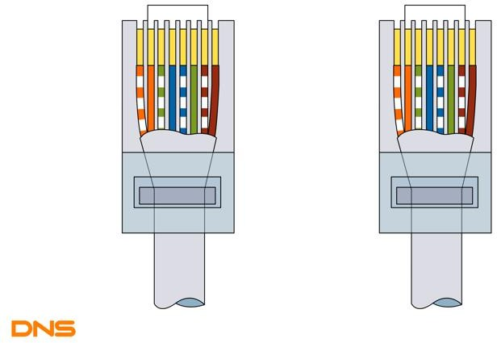
Оба коннектора обжимаются идентично.

1.2 Подготовка провода и коннектора
Зачищаем провод примерно на полторы длины коннектора. Стараемся сделать максимально аккуратно, чтобы не повредить оболочку самих жил:

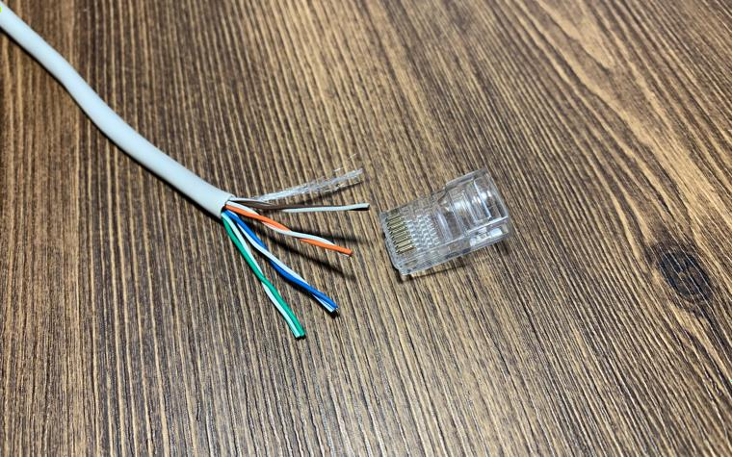

Каждая пара различается по цветам и скручена в определенном порядке. Необходимо раскрутить проводники, но так, чтобы скрытаячасть провода подоболочкойоставалась в заводском скрученном виде. Это необходимо для сохранения помехоустойчивости на всех участках провода, вплоть до коннекторов. Не забываем распределить провода по цветам, как показано на схеме распиновки:

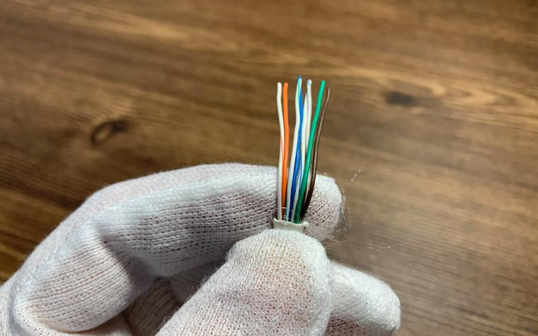

Примеряем провод к коннектору, чтобы определиться с нужной длиной проводников. Красными линиями на фото обозначены границы для оболочки и самих витых пар:
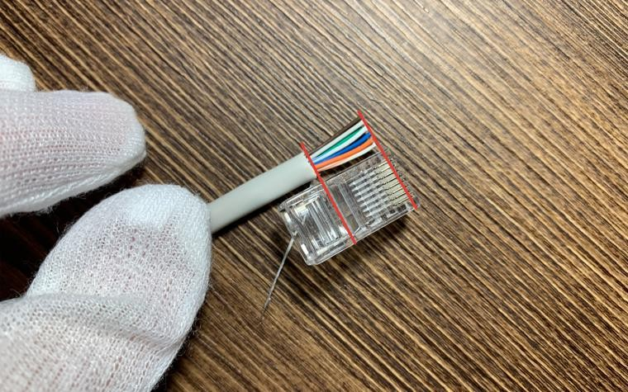

Чтобы удержать пучок в правильном порядке, можно прижать их пальцем возле края оболочки, а затем аккуратно перенести хлипкую конструкцию в коннектор. В нем есть специальные салазки для каждого провода — поэтому после того, как каждый проводник попадет на свою дорожку, просто вставляем кабель до упора. Не забываем отвести в сторону нейлоновую нить:
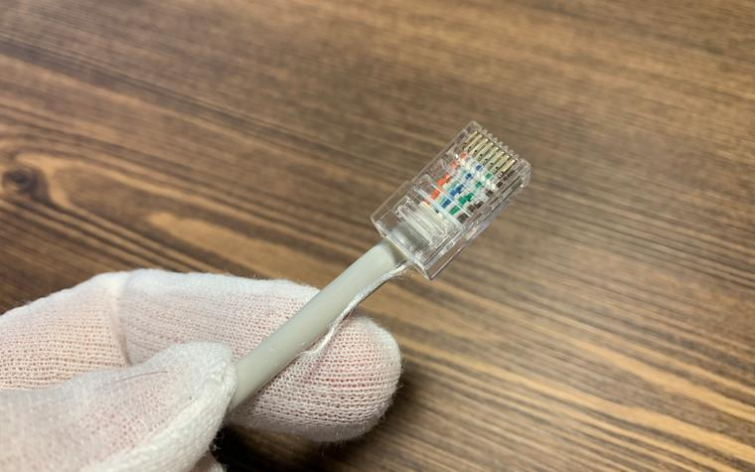
Обязательно следим, чтобы все пары достигли крайних точек в салазках и полностью накрылись ножами контактов:

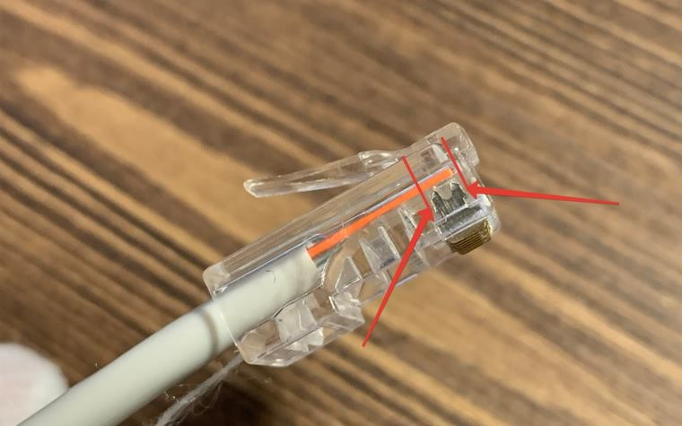

Оболочка провода должна также достигнуть сужения вместе, где начинаются салазки, чтобы одноразовая защелка полностью накрыла своей плоскостью широкую часть привода

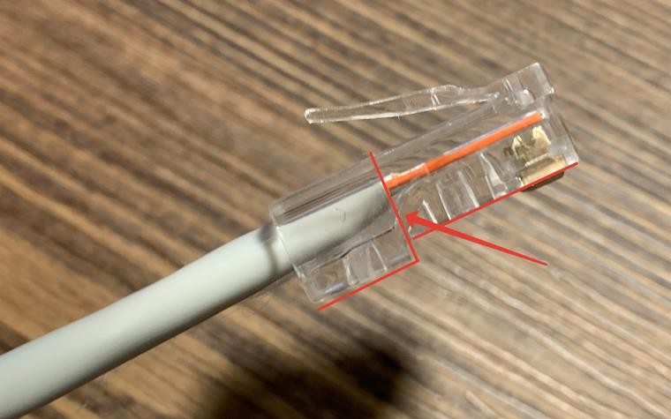

1.3 Обжим
Убеждаемся в качестве подготовки конструкции и переносим ее в рабочий паз инструмента. В обжимной каретке присутствуют ограничитель и защитаот неправильного положения коннектора — не спешим и делаем внимательно:

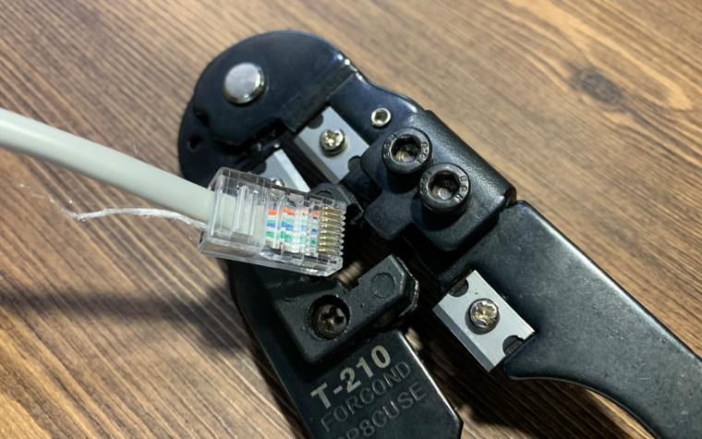
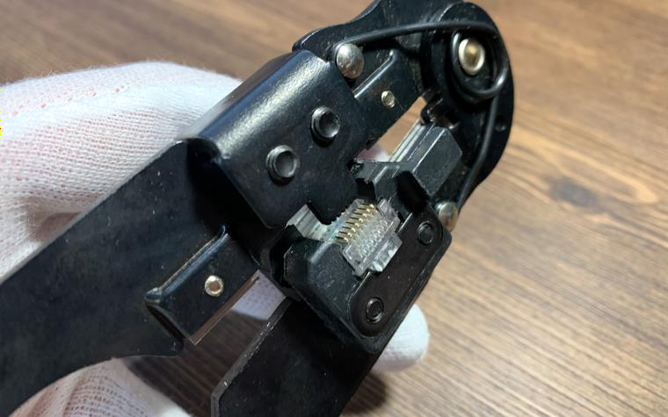

Когда коннектор окажется в правильном положении в инструменте, сжимаем ручки кримпера практически до упора, после чего будет слышен щелчок —сработает стопор оболочки в коннекторе: Зубцы кримпера имеют одинаковый шаг и соответствуют контактам в коннекторе. При сжатии ручек они попадают в пазы с контактами и продавливают их через оболочку проводников:

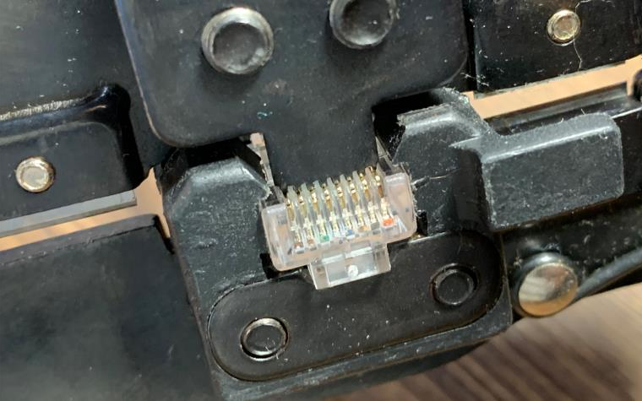

1.4 Проверка качества
Вынимаем готовый провод и проверяем качество обжима. Во-первых, убеждаемся в том, что ножи полностью «врезались» в провода:
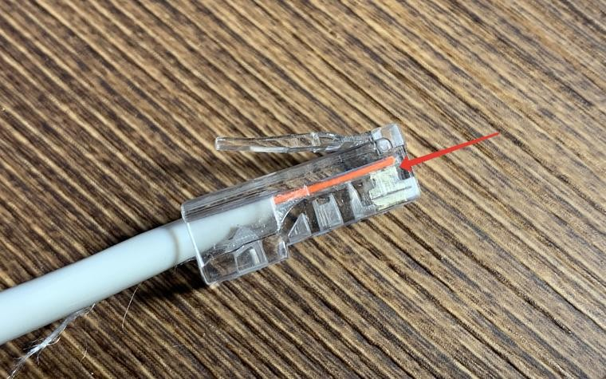

Во-вторых, проверяем качество фиксации оболочки провода в коннекторе:
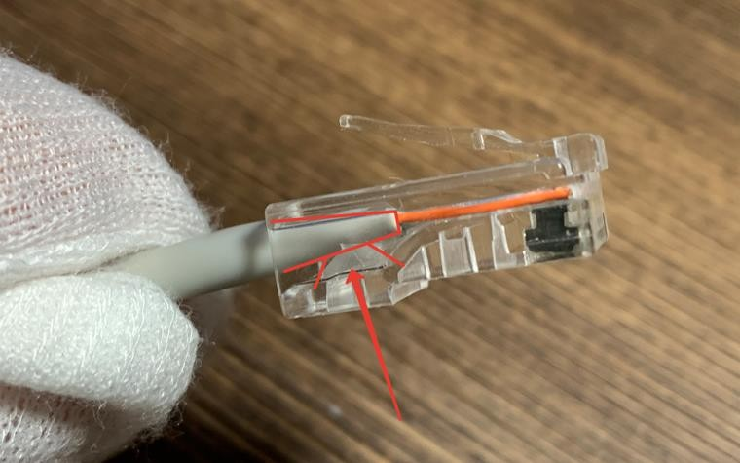

Если один из контактов не достает до проводника, то можно сделать «контрольный» обжим в кримпере или использовать секретный инструмент.

1.5 Доработка
Бывает, что некоторые зубцы кримпера не достают до каждого контакта в одинаковой степени и оставляют часть пар без контакта. Для этого необходимо настроить обжимную каретку, которая подвижна и регулируется с помощью фиксирующих болтов. Однако, можно быстро исправить положение с помощью секретного инструмента — отвертки. Просто дожимаем нужный контакт плоскостью:

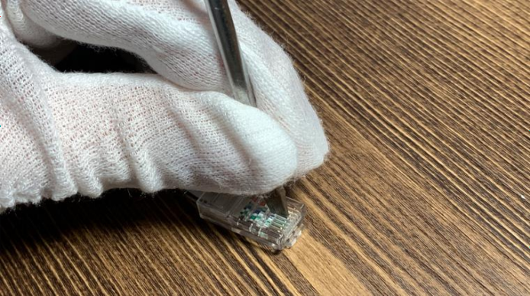
Нажимаем с силой, аккуратно, без ударов по отвертке, не расшатывая контакт, чтобы ножи прорезали оболочку проводника и соединились с медными проводниками. Впрочем, так можно обжать весь провод, если под рукой нет кримпера. Долго и неудобно, но осуществимо:
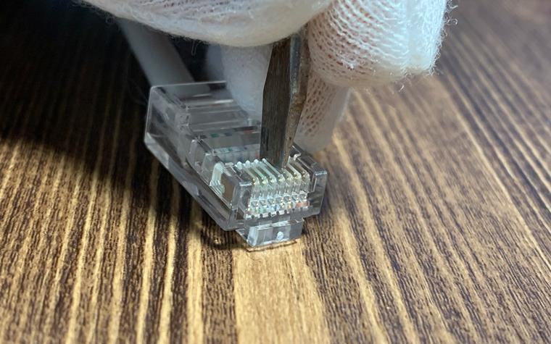

Тоже самое с защелкой для оболочки—давим до щелчка:

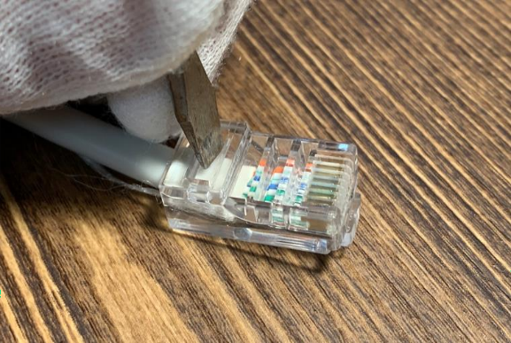

  - Проверка работоспособности

Для проверки можно использовать специальный тестер, который находит обрывы, короткое замыкание и проверяем распиновку обжима.

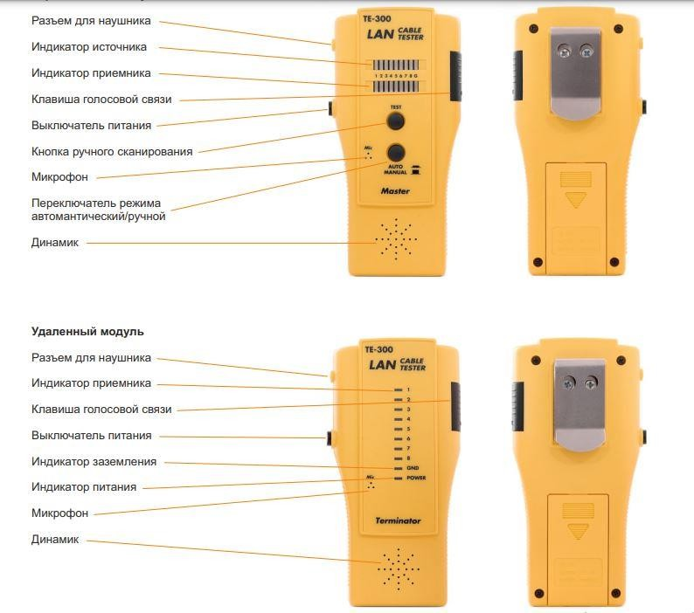
Без спецтехники тоже можно обойтись—подключаем компьютер к роутеру с помощью нового кабеля и ждем подключения:

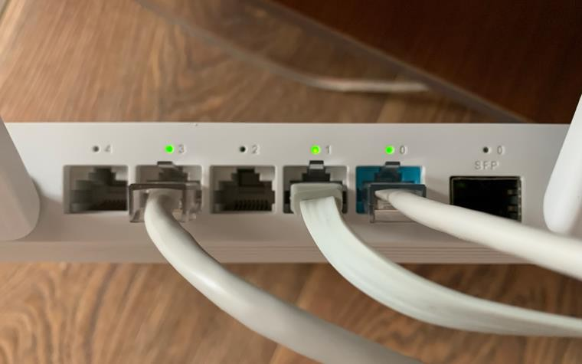

- Настройка IP-адресации на сетевом интерфейсе

Для функционирования сети необходимо задать правильные сетевые параметры. Для этого открыть «Параметры сети и Интернет»,

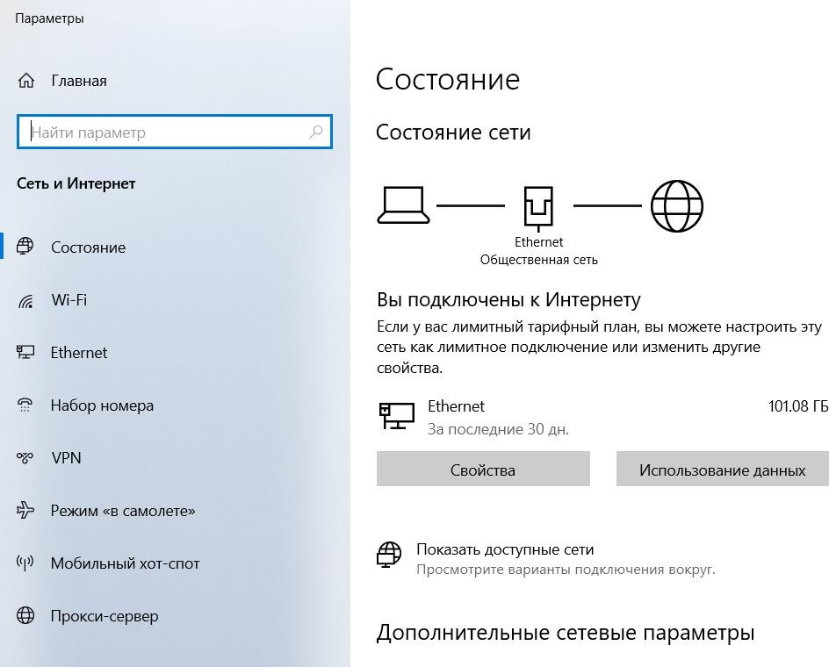

далее выбрать пункт «Настройка параметров адаптера»
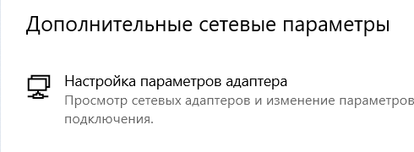

Выбрать нужный сетевой адаптер и открыть его свойства.

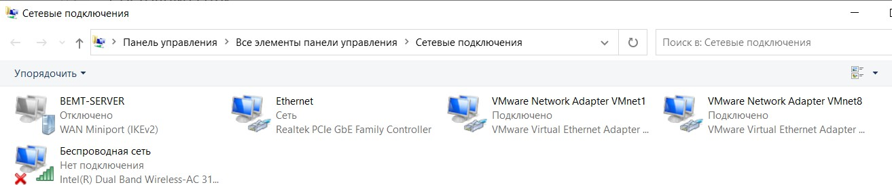

Кликнуть дважды в пункте IP версии 4(TCP/IPv4)
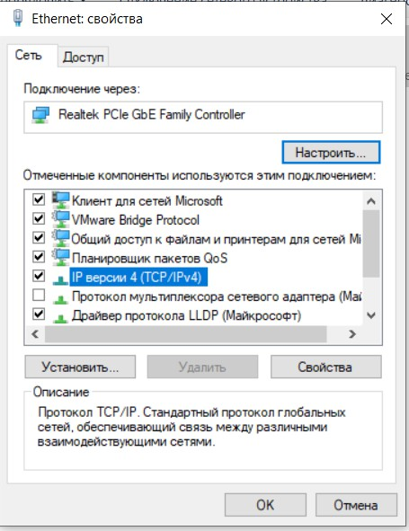
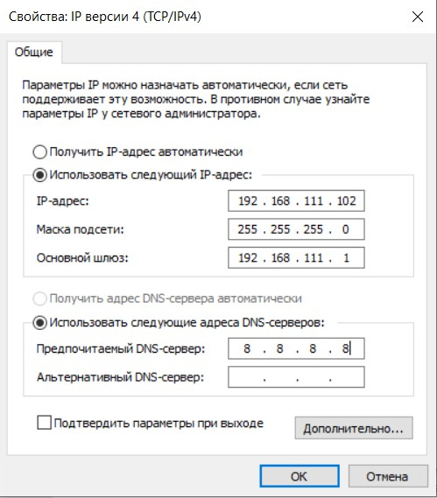

Для получения корректных сетевых параметров включить пункты «Получить IP адрес автоматически» и «Получить адрес DNS-сервера автоматически»

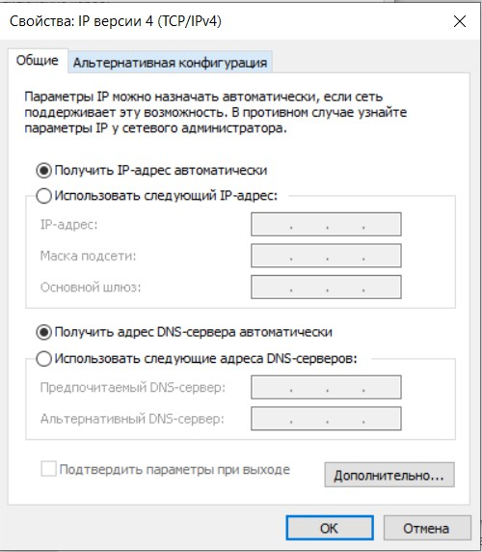

Далее везде нажать кнопку OK и убедиться, что сетевой интерфейс получил правильные сетевые параметры. Значок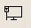внизу экрана.

- Проверка скорости интернет-соединения
Затем открываем браузер и проверяем скорость интернет соединения на сайте 2ip.ru в разделе Тесты – Скорость интернет соединения.

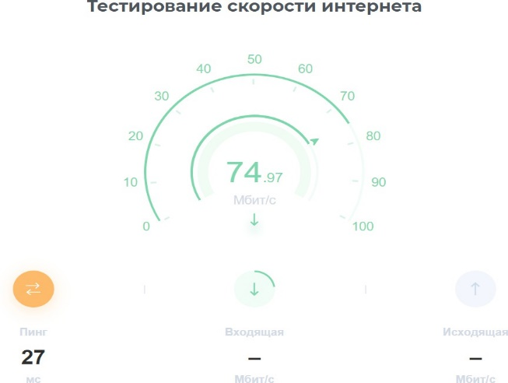

- Доступ к виртуальным машинам на сервере техникума

- В адресной строке браузера ввести адрес 192.168.119.119:8006 и нажать Enter
- В появившемся диалоговом окне ввести учетные данные пользователя
Например Student-B1 пароль P@ssw0rd и нажать Login
- Поочередно выбрать виртуальную машину из списка слева и нажать Start 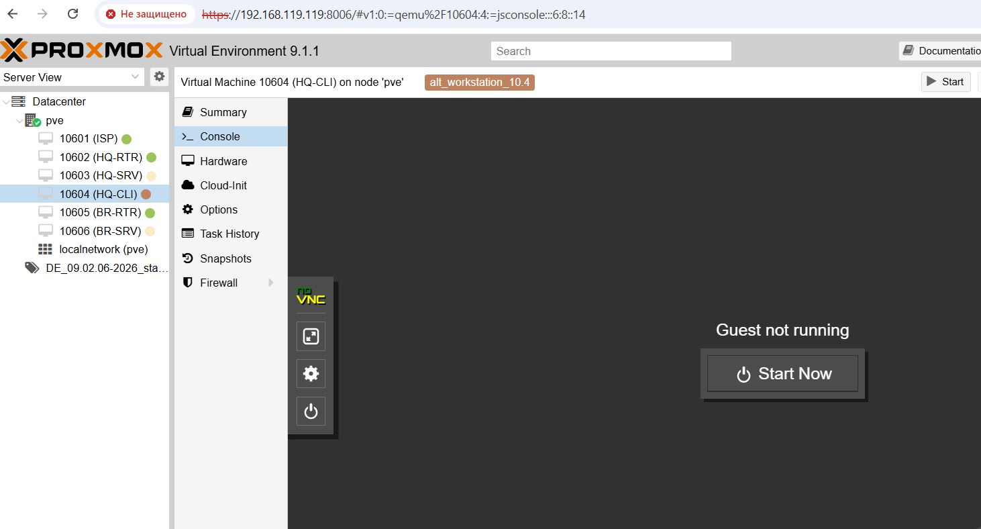
- На всех машинах кроме HQ-CLI вести логин root и пароль toor
- На машине HQ-CLI ввести логин user и пароль resu
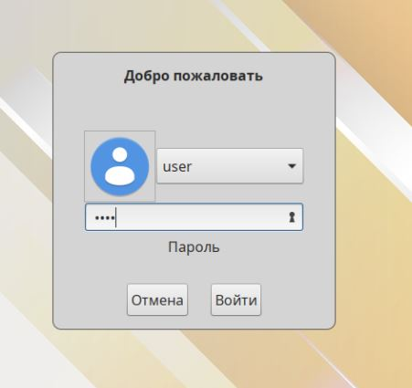
- Отобразить рабочий стол и показать преподавателю

- Создание VPN соединения с удаленным сервером

Для этого открыть «Параметры сети и Интернет»,

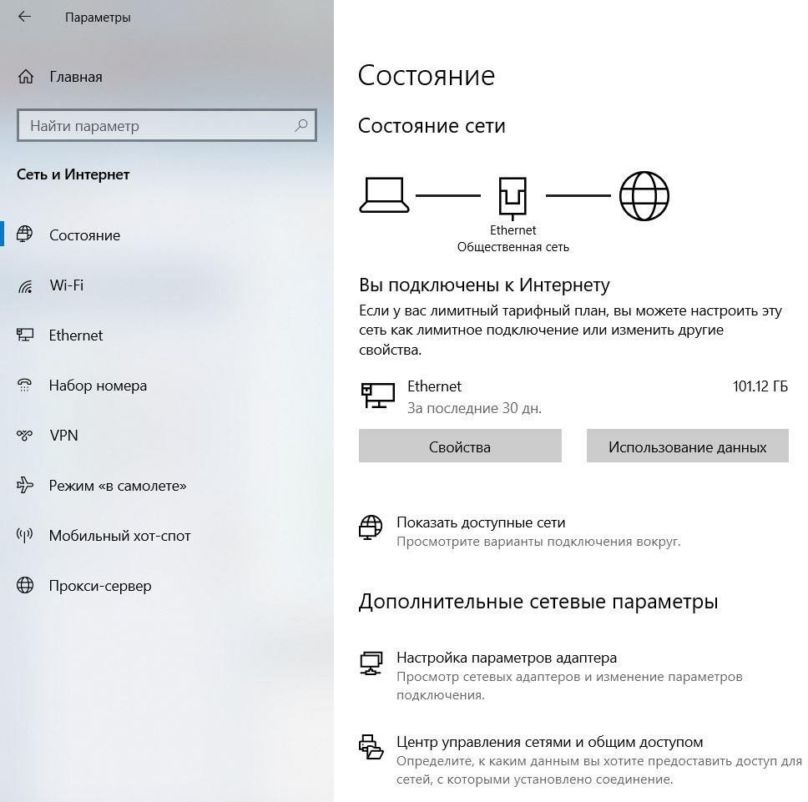
Далее выбрать раздел VPN

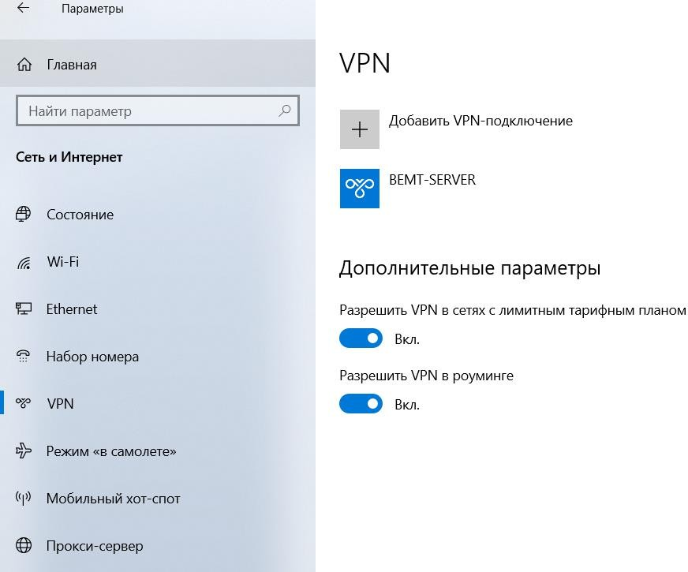

Нажать «ДобавитьVPN-подключение» и ввести следующие параметры
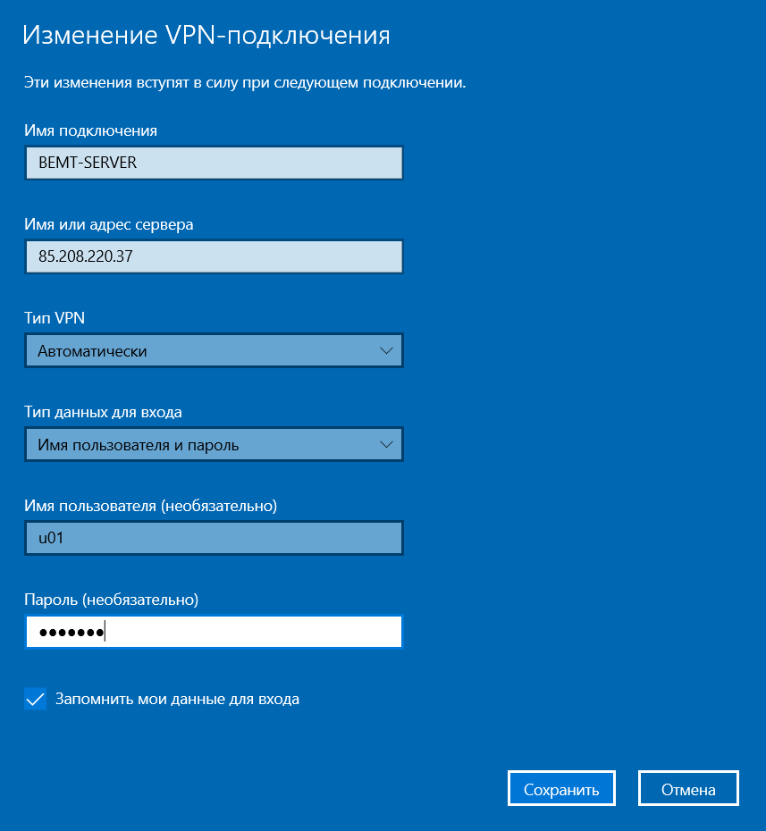

Нажать Сохранить. И проверить подключение.

Выводы:
Итак, в ходе работы мы научились:
      - Изготавливать и тестировать патч-корд для соединения ПК с компьютерной сетью
      - Настраивать IP адресацию на сетевых интерфейсах
      - Тестировать скорость интернет соединения
      - Работать с виртуальными машинами
      - Создавать VPN туннель

